Teknologiska beräkningar
för avloppsreningsverket
BIONOR B-10 för 10 personer

Partille 2023

Följande antogs för beräkningarna:

- Biologisk belastning per invånare (PE)

1PE = 60g BOD7/ D

- 24 timmars vistelse i ett hus med 10 invånare (10PE)
- Hydrering av överskottsslam som genereras i reningsprocessen = 98,8 %
- Ts = 1,2 % TS (innehåll av torrsubstans i slam)

MÄNGD FÖR MYCKET FLYTANDE SLAM FORMAS PER DAG

Vs $=\frac{600}{10 x \left( 100-98,8\right)}$ $=\frac{600}{12}$ = 50 liter/ D = 0,05m3/D

SS = 10PE x 60g BOD/ = 600gBOD7/ D = 0,6 kg/D

I praktiken är de boende borta från hemmet i cirka 6 timmar.
Därför kan vi anta en koefficient på 0,65 för beräkningarna

Vs = 0,05m3 x 0,65 = 0,033m3/D
SS = 10PE x 60g x 0,65 = 390g = 0,39kg/D

Konverterad per år

Vs = 0,033 x 365dni = 12 m3/ år
SS = 0,39 x 365dni = 142 kg/ år

Denna volym av överskottsslam i flytande tillstånd (98,8%) genereras
i 10PE avloppsreningsverket, som måste omhändertas på något sätt.

Biovakuum reningsverk använder tre metoder
för att ytterligare hantera det resulterande slammet:

1. Töm till en separat tank och dess gravitationsförtjockning.
Denna metod låter dig minska hydratisering av slam till maximalt 98%
och därmed minska dess volym från 12 till 8m3 (ungefär 30%)
Tyvärr ökar denna metod slamkoncentrationen med tiden det förvaras
i tanken och därmed ökar luktstörningarna!

2. Utsläpp av slammet till en extra luftad tank,
där avloppsvattnet bryts ned biologisk nedbrytning,
stabiliseras och därmed minskar hydratiseringsgraden till 97,5 % och luktstörningarna!

Hushållsreningsverk från 5 till 10 PE använder slamtorkar
med filterkorgar med filterpåsar inuti dem.
Slamdensiteten i detta system når värden från 40 till 50 % TS (torrsubstans)

ÖVERDRIVT SLAMAVATTNINGS - OCH TORKNINGSSYSTEM

Reningsverket 10PE producerar årligen:

- 12 m3 överskottsslam vars hydratisering är 98,8 %
- 142 kg torrsubstans innesluten däri (TS = 1,2%)

Denna mängd slam släpps ut till torksystemet,
där det avvattnas och förtjockas till en luftfuktighet på 60 till och med 50 %.

Vs$=\frac{142}{10x(100-60)}$ = 0,35m3

0,35 m3 av slam väger cirka 350 kg

Denna metod reducerar effektivt slammets volym
och vikt från 12m3 till 0,35m3, dvs ungefär 35 gånger!

SLAMTORKAR

Torkarna består av två par tunnor,
en för uppsamling och avvattning och den andra för torkning.
Medan sedimentet samlas upp och filtreras
i den ena sker torkningsprocessen i den andra.

Efter varje rengöringscykel rinner cirka 12 liter slam från reaktorn in i torkarna.
SBR-reaktorn utför 1 till 5 cykler per dag, beroende på tillflödet av avloppsvatten.
Detta innebär att torkarna kan ta emot cirka 60 liter överskottsslam
som släpps ut från reaktorn per dag.
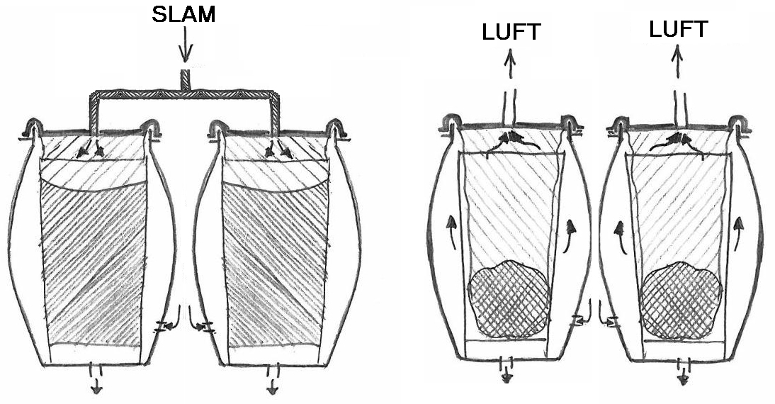
Fig. 2.1. Påfyllning tunnor Fig. 2.2. Torkar tunnor

Slam från torktumlare avlägsnas i genomsnitt en gång var 2 till 3:e månad,
vilket uppgår till cirka 80 kg!
Sedimentet tar formen av våt jord!

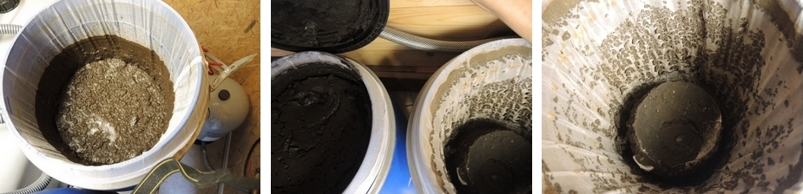
4 stycken slamtorkar, med en kapacitet på 120 liter,
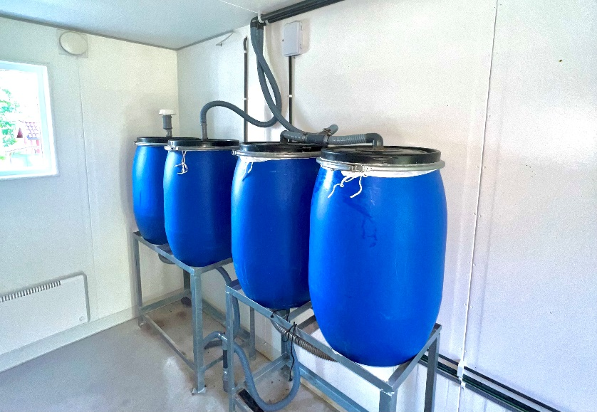
i konfigurationen: 2 torkning + 2 uppsamling.

Fig. 2.1. SLAMTORKAR

Under driften av avloppsreningsverket bör nivån
av slamfyllning i slamtorkar kontrolleras.
Efter att ha fyllt de två korgarna
i slamtorkar till vilka slammet tillförs och filtrerats,
ta bort 2 påsar med torkat slam från korgen på dom andra slamtorkar
och ersätt dem med nya slampåsar.
När du har slutfört dessa aktiviteter, byta plats på locken på slamtorkarna.
På så sätt ändrar vi slamtorkar funktioner.
Utför ovanstående aktiviteter med reningsverket avstängt!

Mängden torkat sediment i påsar placerade i filterkorgar varierar från 20 till 40 kg.

OBS !
I de fall avloppsreningsverk finns på platser som är särskilt attraktiva för turister ökar mängden slam. Detta innebär att torkkorgar måste tömmas oftare (faktor 1 – 1,1)

Fördelar med att använda torktumlare:
  - kräver ingen specialtransport
  - den kan tas bort manuellt (av dig själv eller med servicetjänst)
  - kan kasseras på flera sätt:
- kompostering med annat biologiskt avfall som genereras
i hushållet (ca 12 månader) och naturlig användning (gödsel)
- transport till slutförvarsplatsen.

